

คำสั่งองค์การบริหารส่วนตำบลบางนบ
ที่ 566/2566
เรื่อง แต่งตั้งคณะกรรมการด้านการส่งเสริมกีฬาตำบลบางนบ
----------------------
ด้วยองค์การบริหารส่วนตำบลบางนบ ให้ความสำคัญในการส่งเสริมการออกกำลังกายและการกีฬาของเยาวชน ประชาชนในพื้นที่ตำบลบางนบ ในด้านกีฬาทั้งการแข่งขันและส่งทีมเข้าแข่งขันกีฬาประเภทต่างๆ ดังนั้นเพื่อให้การดำเนินการเป็นไปตามวัตถุประสงค์และมาตรฐานการส่งเสริมกีฬาหมู่บ้าน/ชุมชนขององค์กรปกครองส่วนท้องถิ่น จึงแต่งตังคณะกรรมการศูนย์กีฬาตำบลบางนบ ตามรายชื่อและตำแหน่ง ดังนี้
- นายพิสิษฐ์ แป้นเหลือ ตำแหน่งนายกองค์การบริหารส่วนตำบลบางนบ ประธานกรรมการ
- นายนรังสรรค์ อินทร์ณรงค์ ตำแหน่งปลัดองค์การบริหารส่วนตำบลบางนบ กรรมการ
- นางไพเราะ ชูวิเชียร ตำแหน่งรองปลัด รรก.อำนวยการกองศึกษา กรรมการ
- นายเทพนิมิตร คงจันทร์ ตำแหน่งกำนันตำบลบางนบ กรรมการ
- นายชยพล สังข์แก้ว ตำแหน่งผู้ใหญ่บ้าน ม.2 กรรมการ
- นายไชยรัตน์ แก้วสุข ตำแหน่งผู้ใหญ่บ้าน ม.3 กรรมการ
- นายอนุวัตร เพ่งบุญ ตำแหน่งผู้ใหญ่บ้าน ม.4 กรรมการ
- นายสุชาติ ด้วงสิน ตำแหน่งผู้ใหญ่บ้าน ม.5 กรรมการ
- นางเรณู สังข์แก้ว ตำแหน่งผู้ใหญ่บ้าน ม.6 กรรมการ
- นายวัชระ เมืองแก้ว ตำแหน่งผู้ใหญ่บ้าน ม.7 กรรมการ
11. นายธีรพงษ์ โอปลอด ตำแหน่งผู้ใหญ่บ้าน ม.8 กรรมการ
12. นายศรัทธา วั่นเส้ง ตำแหน่งผู้ใหญ่บ้าน ม.9 กรรมการ

ทั้งนี้ ตั้งแต่บัดนี้ เป็นต้นไป
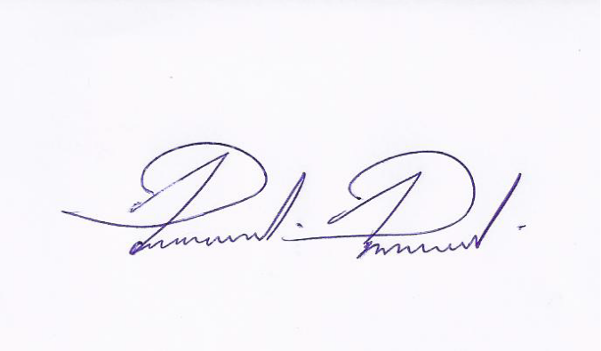
สั่ง ณ วันที่ 23 เดือนพฤศจิกายน พ.ศ. 2566

(นายพิสิษฐ์ แป้นเหลือ)
นายกองค์การบริหารส่วนตำบลบางนบ
อุปกรณ์กีฬา
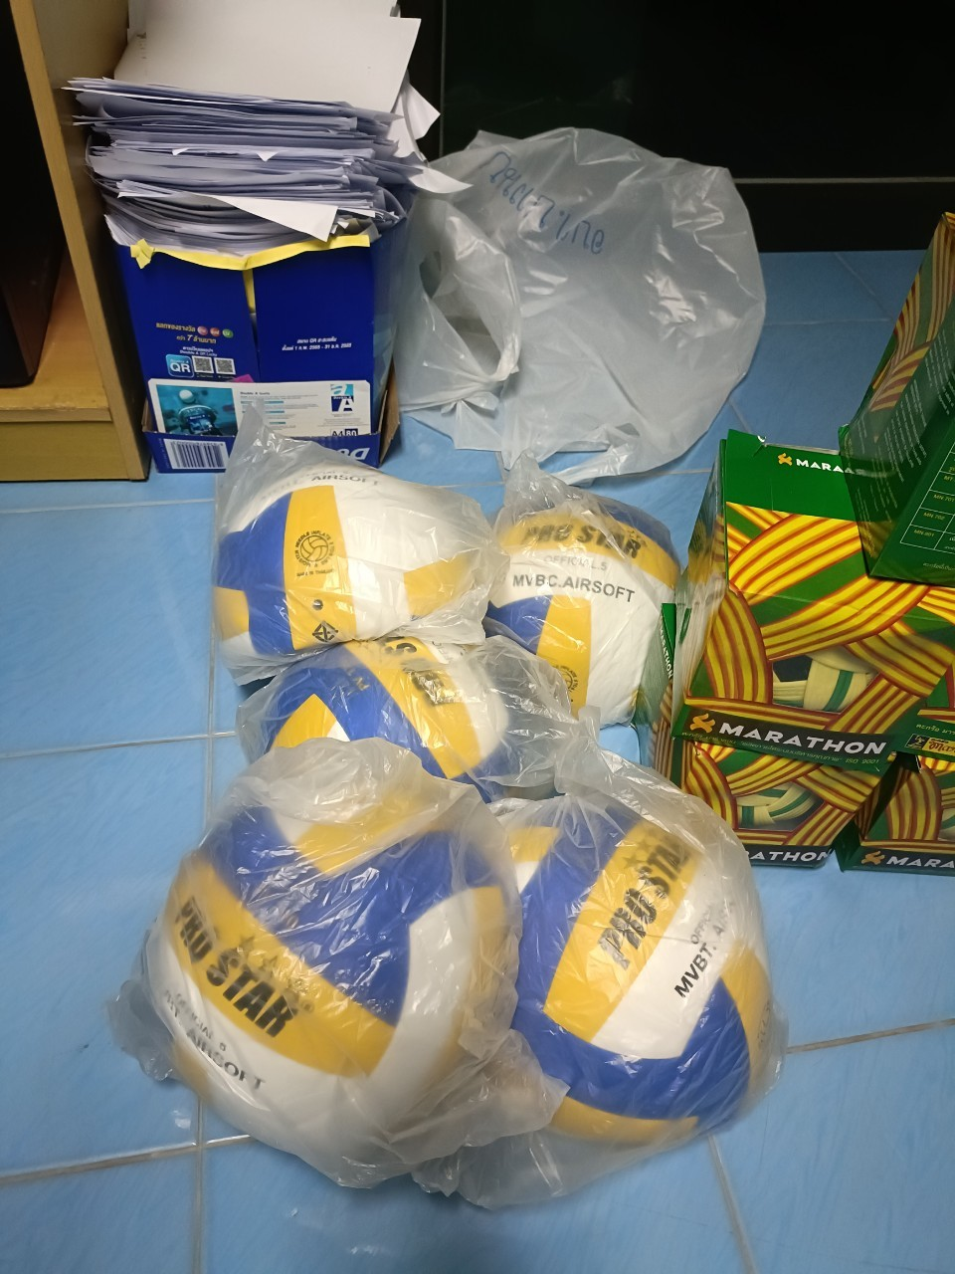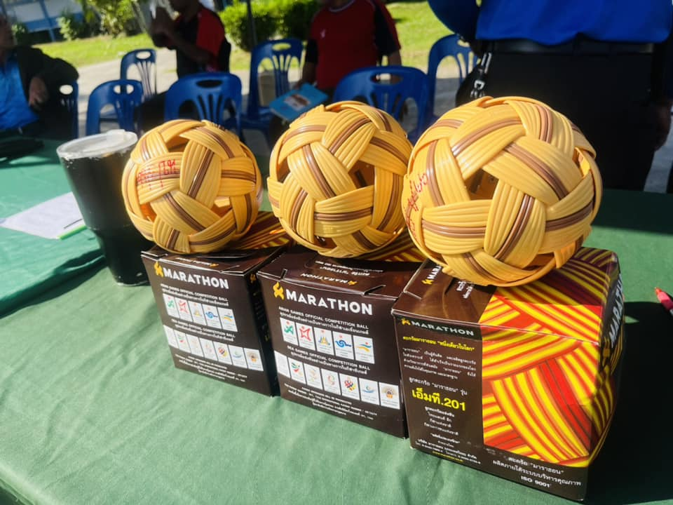



ทะเบียนชมรมการออกกำลังกายและกีฬาตำบลบางนบ
องค์การบริหารส่วนตำบลบางนบ
อำเภอหัวไทร จังหวัดนครศรีธรรมราช

ชมรมคนรักเต้นแอโรบิคตำบลบางนบ อำเภอหัวไทร จังหวัดนครีธรรมราช
1.สถานที่ โรงพยาบาลส่งเสริมสุขภาพตำบลบางนบ
2.ประธานชมรม นางสาวสุทธิรา จันทร์แก้ว
3.จำนวนสมาชิกชมรม 30 คน
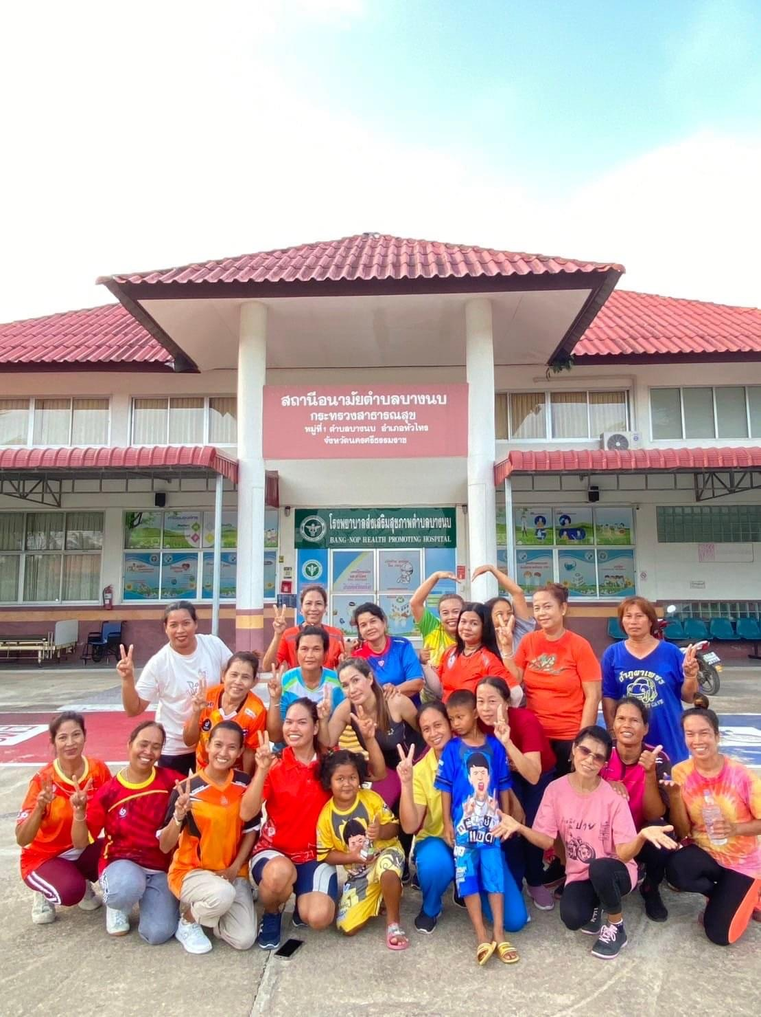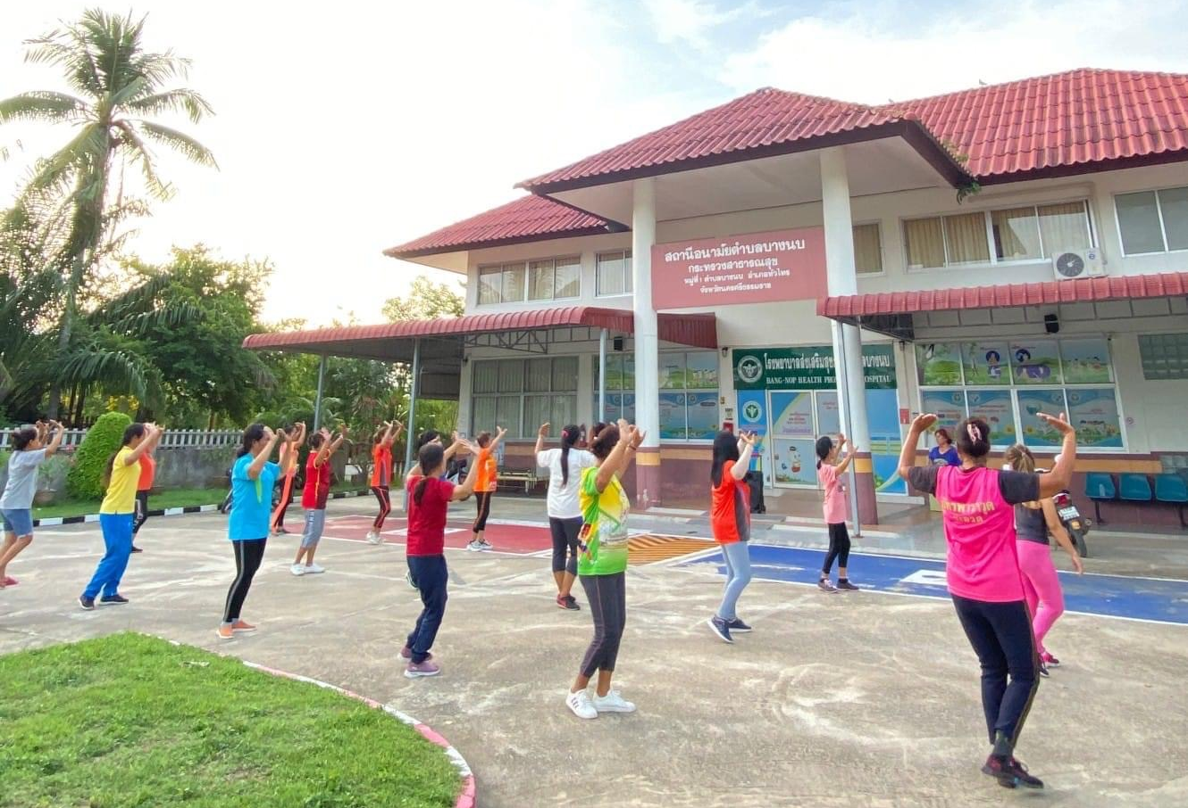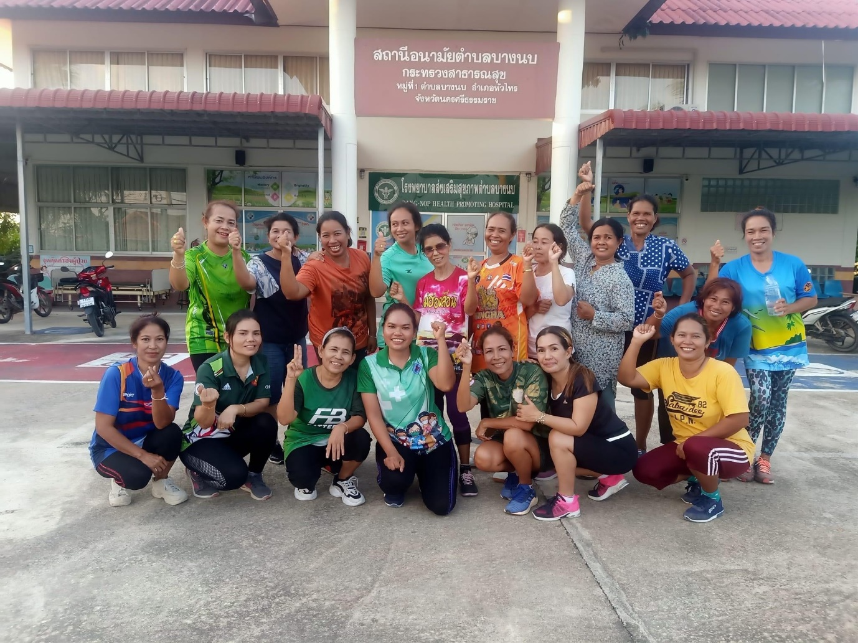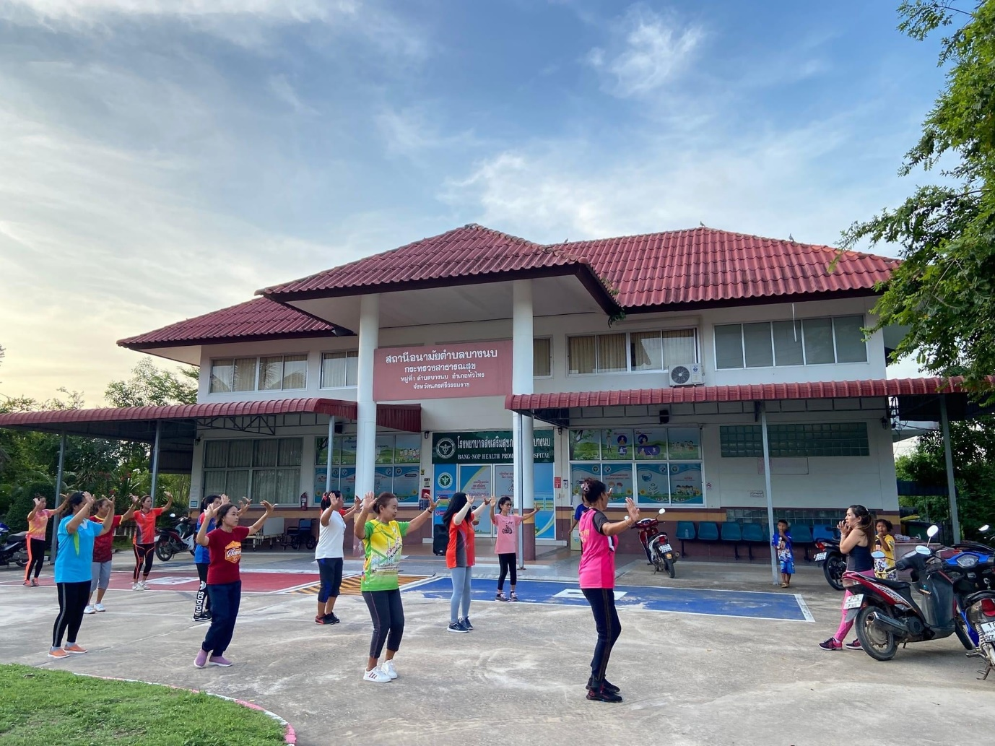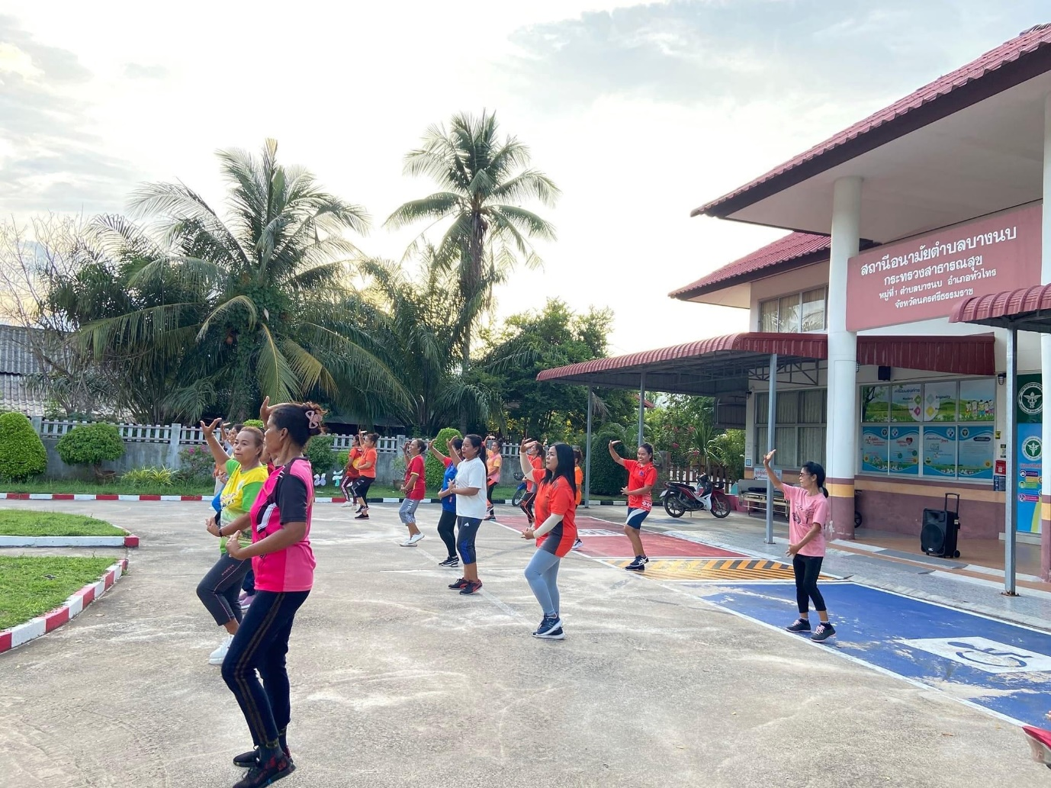

ชมรมตะกร้อตำบลบางนบ อำเภอหัวไทร จังหวัดนครีธรรมราช
1.สถานที่ สนามตะกร้อตำบลบางนบ
2.ประธานชมรม นายสัญญา พงษ์เกื้อ
3.จำนวนสมาชิกชมรม 15 คน
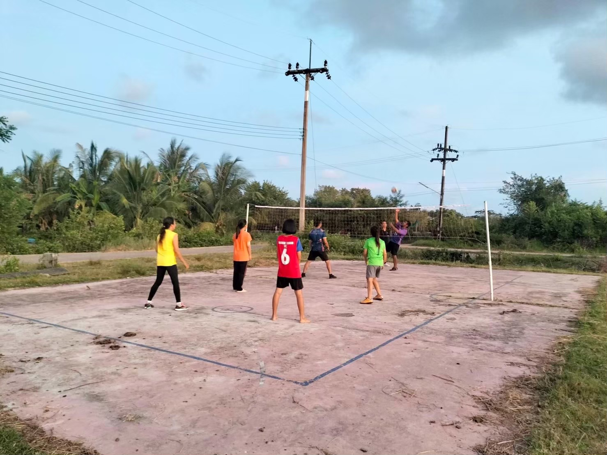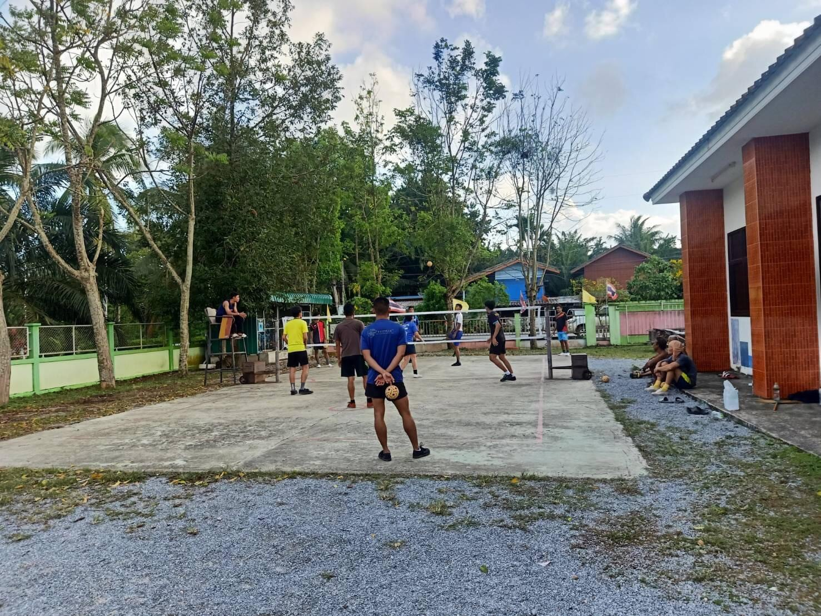
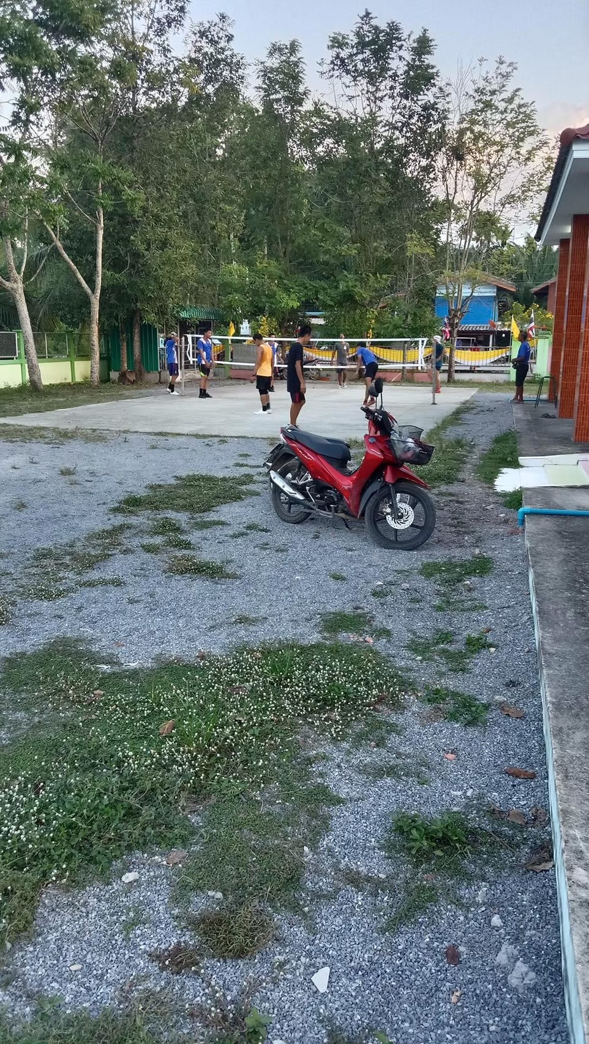

ชมรมคนรักวอลเลย์บอลตำบลบางนบ อำเภอหัวไทร จังหวัดนครีธรรมราช
1.สถานที่ สนามโรงเรียนบ้านปากพรุ
2.ประธานชมรม นายธนพงศ์ โมสิกะ
3.จำนวนสมาชิกชมรม 15 คน
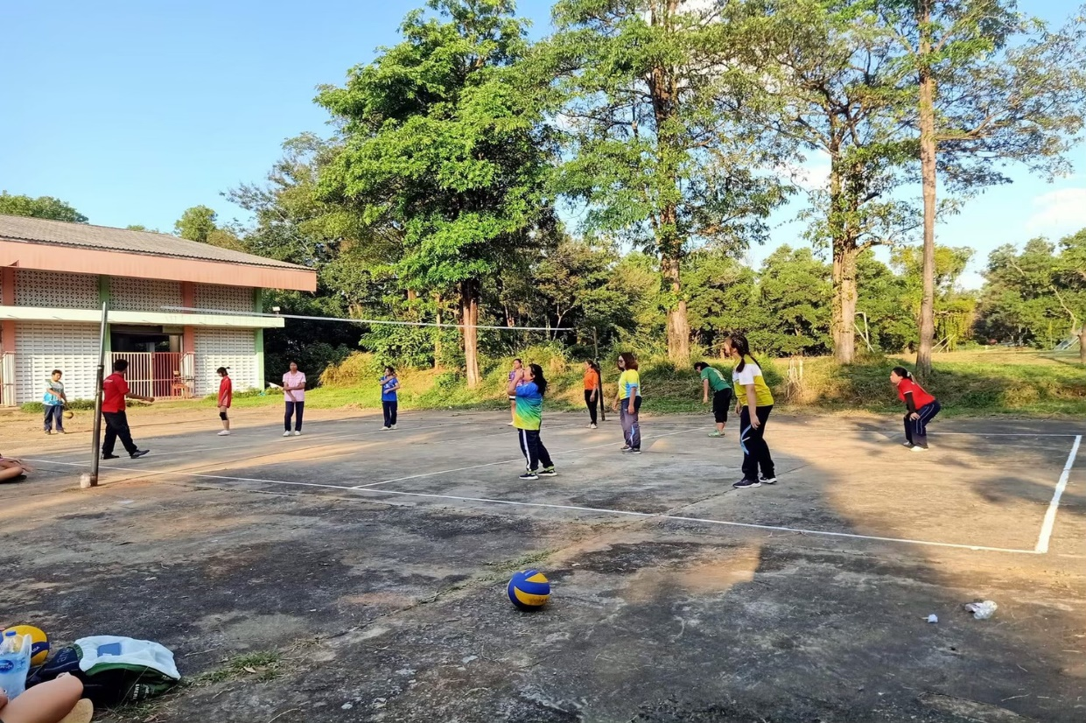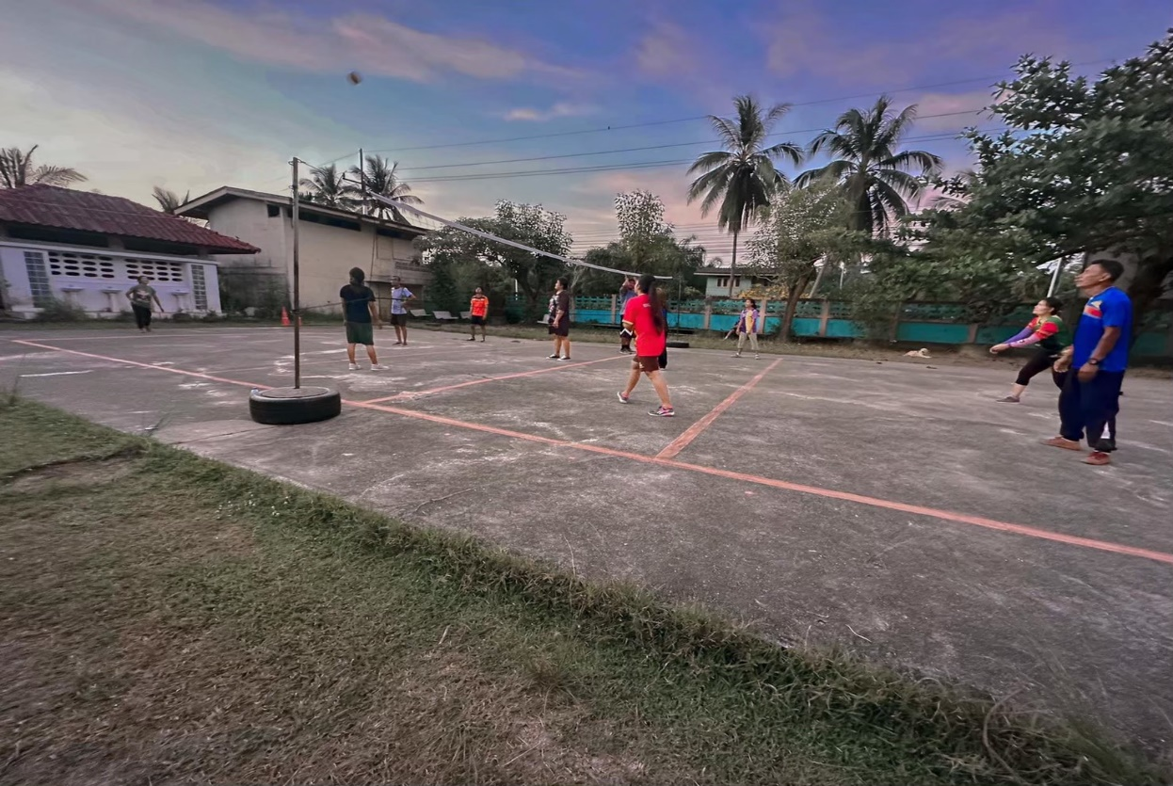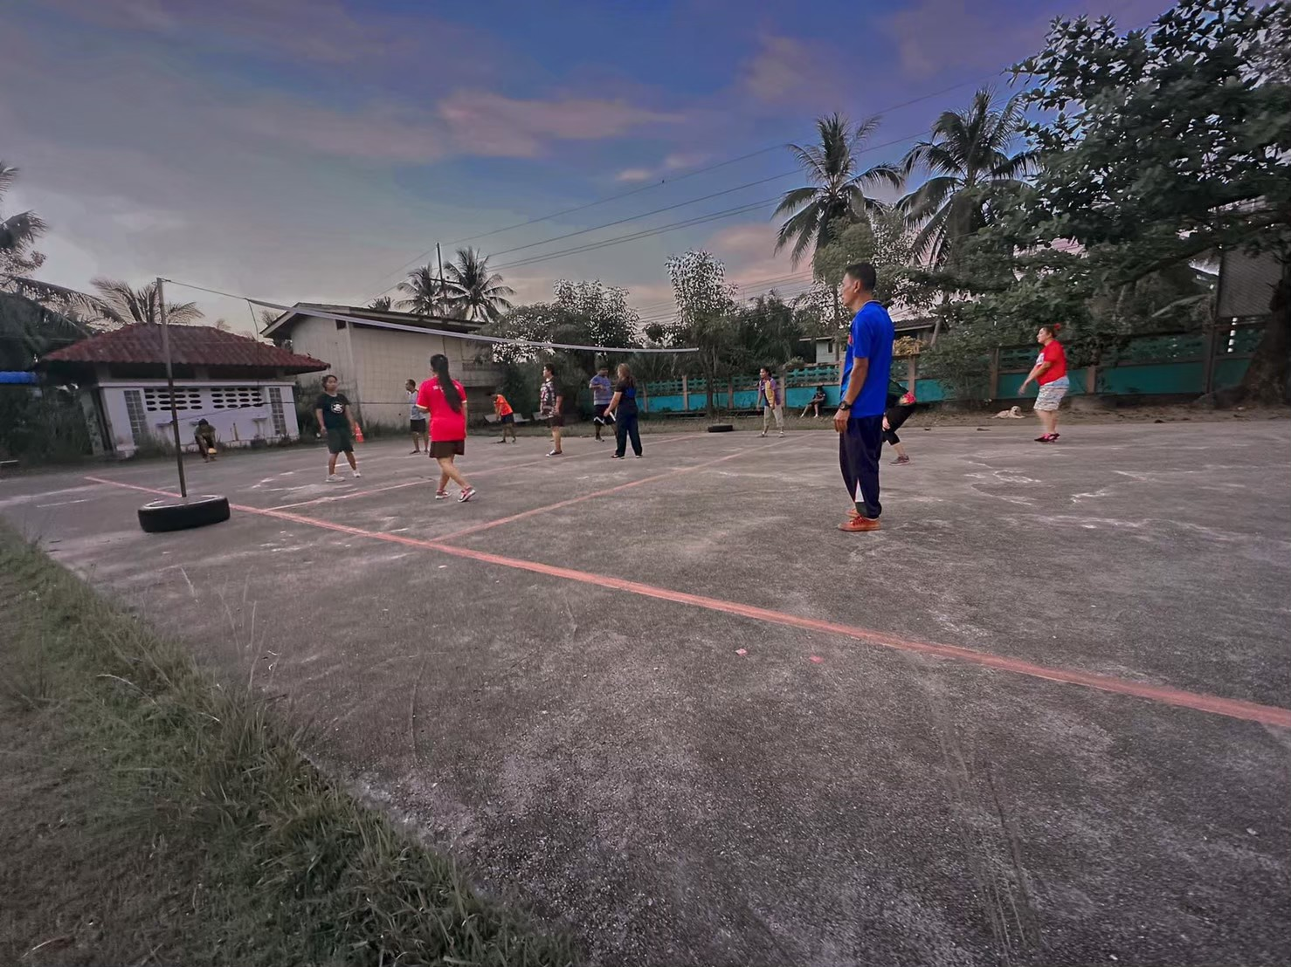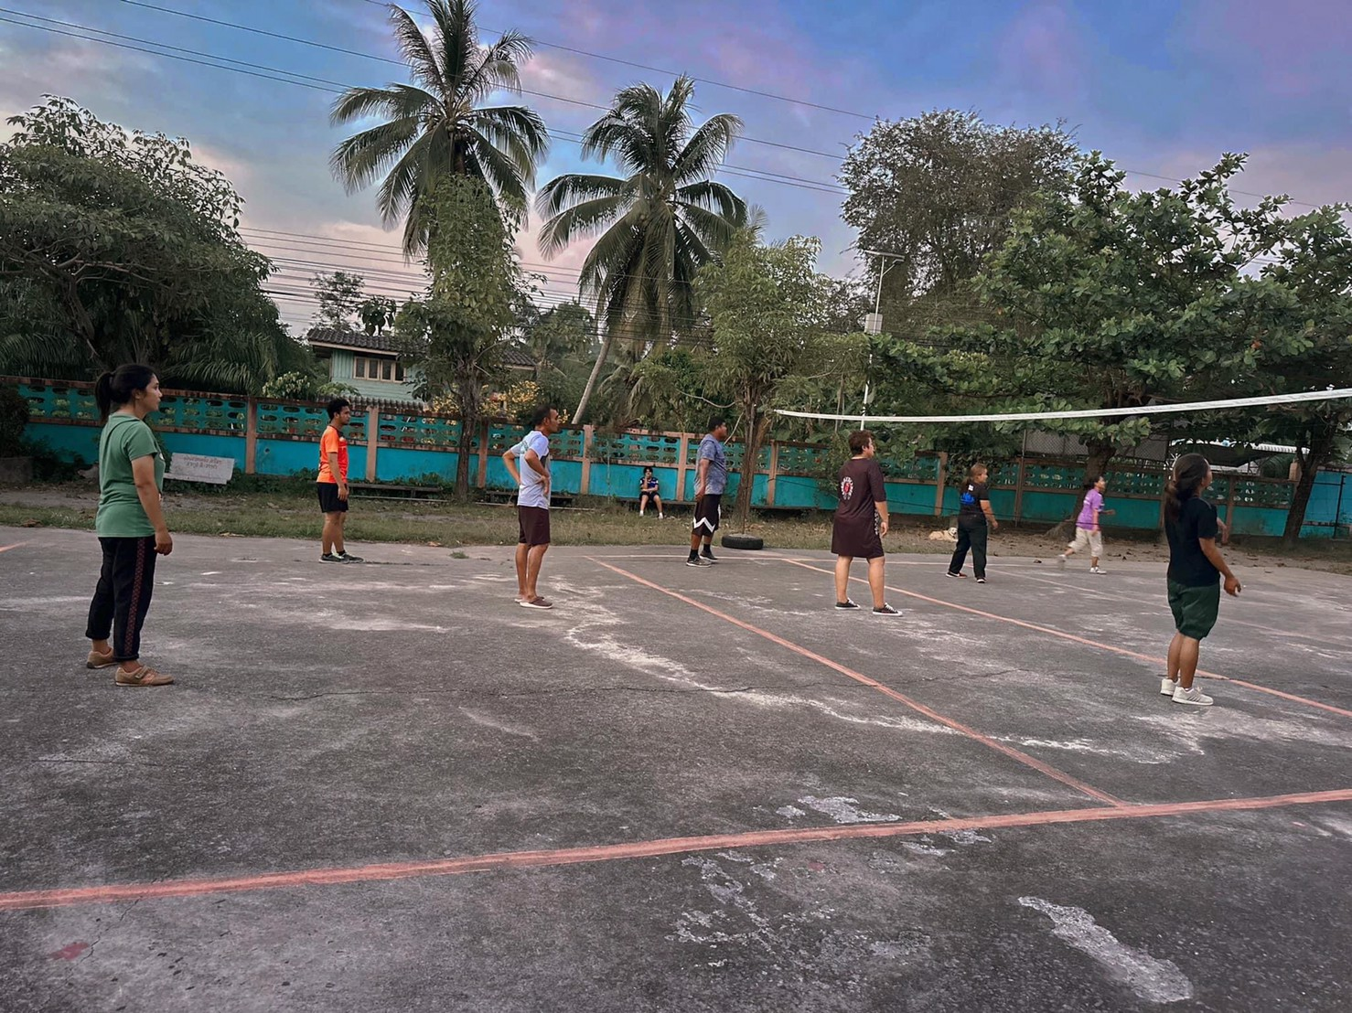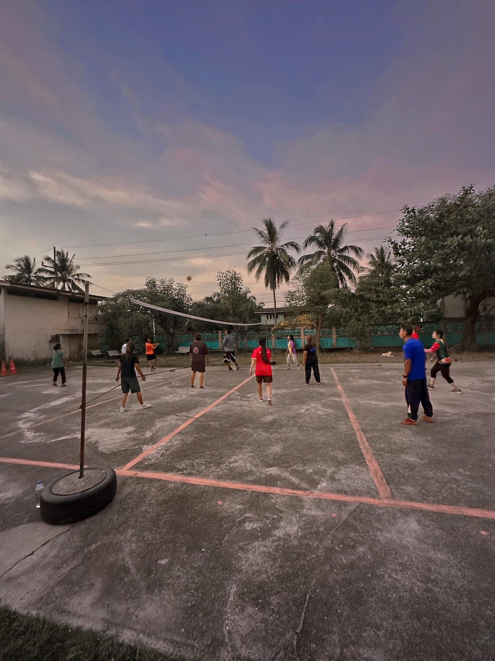

ชมรมฟุตบอลตำบลบางนบ อำเภอหัวไทร จังหวัดนครีธรรมราช
1.สถานที่ สนามฟุตบอลโรงเรียนนพคุณประชาสรรค์
2.ประธานชมรม นายสมเกียรติ โยมมาก
3.จำนวนสมาชิกชมรม 30 คน
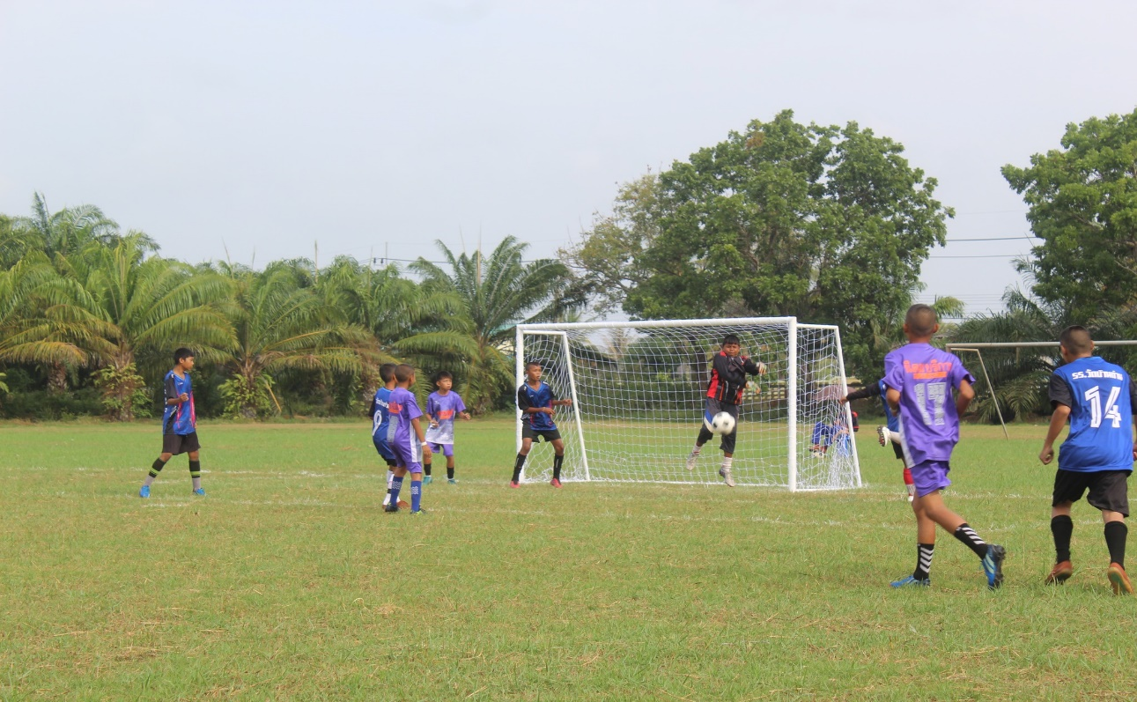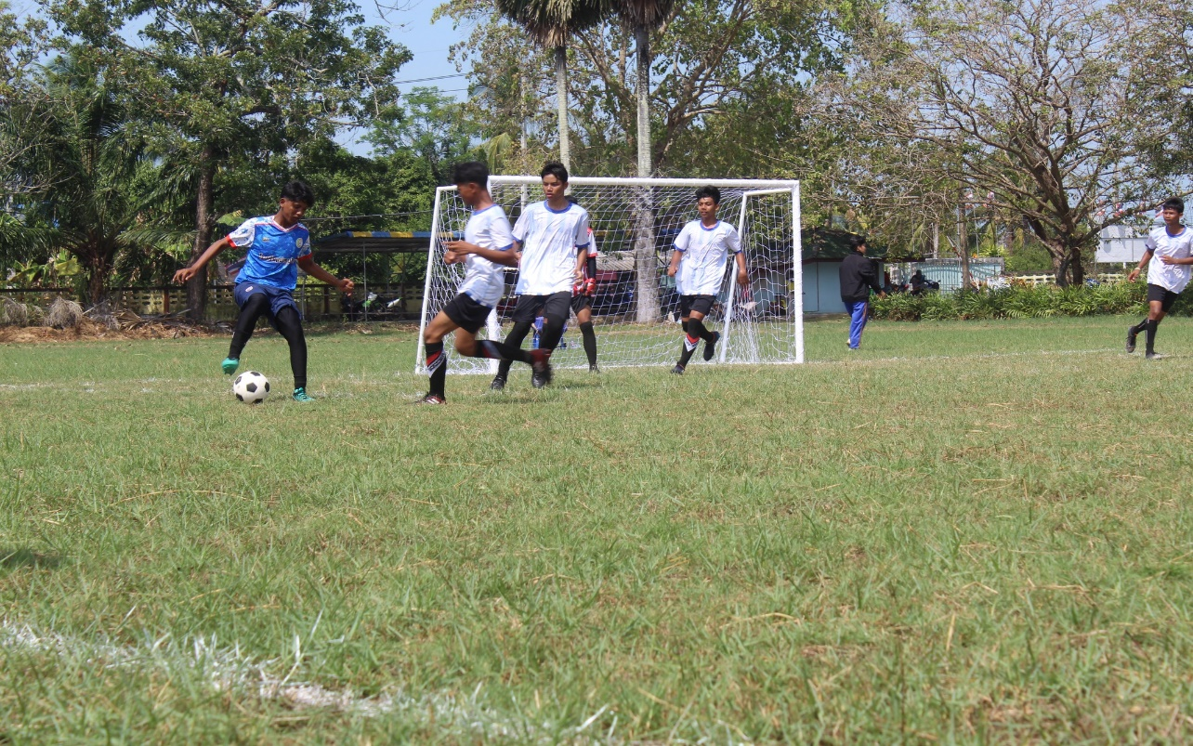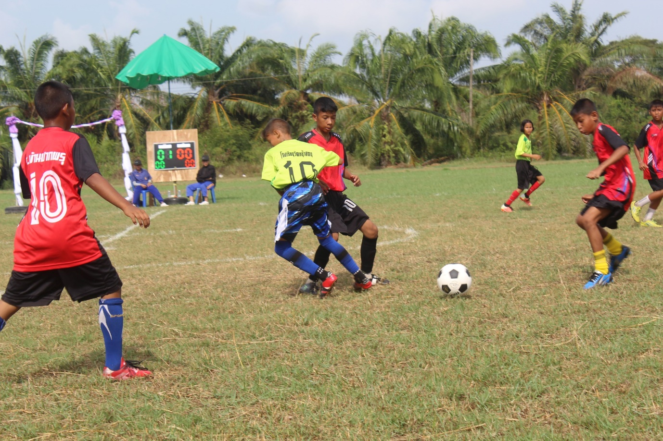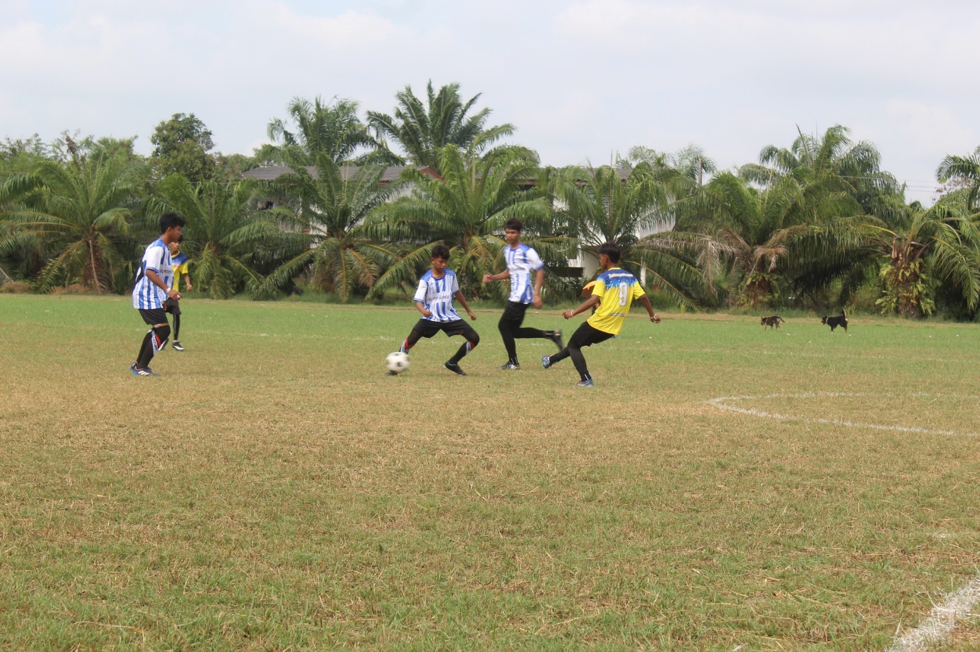

ชมรมคนรักสุขภาพตำบลบางนบ อำเภอหัวไทร จังหวัดนครีธรรมราช
1.สถานที่ ลานกีฬาบ้านดอนหัน ตำบลบางนบ
2.ประธานชมรม นางสาวสมใจ สุขจันทร์
3.จำนวนสมาชิกชมรม 15 คน
